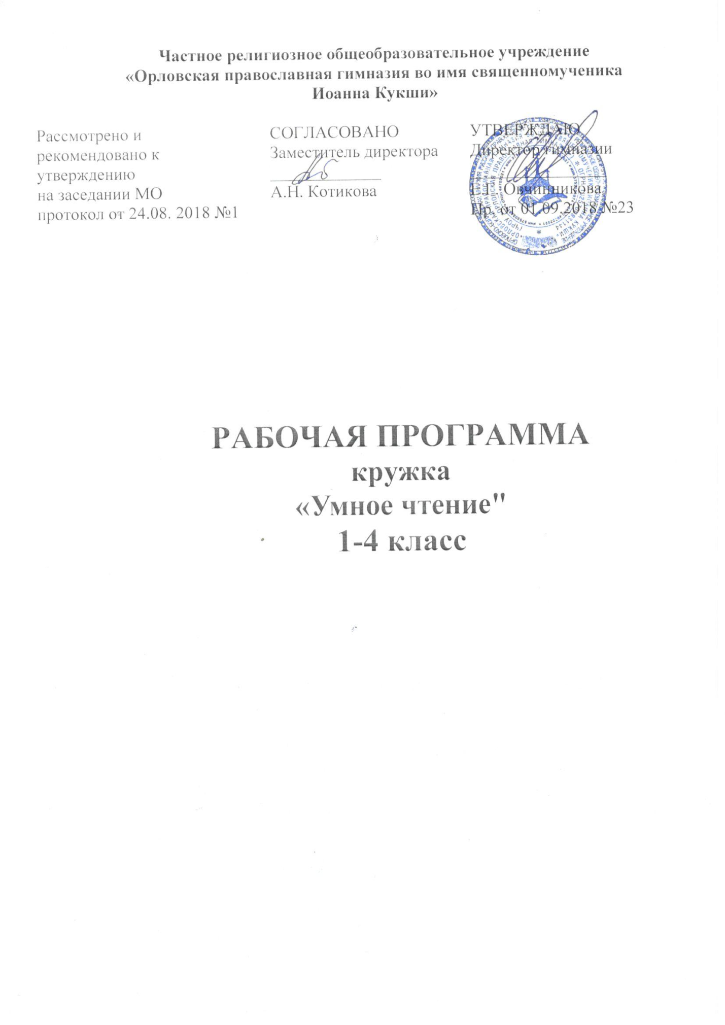

РАБОЧАЯ ПРОГРАММА
кружка «Умное чтение»
1-4 класс
Рабочая программа по математике разработана на основе Федерального государственного образовательного стандарта начального общего образования, Концепции духовно-нравственного развития и воспитания личности гражданина России, планируемых результатов начального общего образования; За основу данной разработки взяты программы Кудиной Г.Н., Новлянской З.Н. «Литература как предмет эстетического цикла» и Н. Н, Светловской и О, В, Джежелей «Внеклассное чтение».
Программа рассчитана на 33 часа в 1 классе. 35 часа во 2,3,4 классах.
Содержание, задачи, формы работы выстроены в соответствии с основными задачами предмета «Литературное чтение», базисного учебного плана и ориентированы на совершенствование всех видов речевой деятельности младшего школьника (слушание, чтение, говорение, письмо, различные виды пересказа). Они призваны, расширть читательский кругозор детей.
Цель программы «Умное чтение» – возрождение системы уроков внеклассного чтения, в рамках которых учитель может организовать самостоятельное чтение младших школьников как дома, так и на занятиях внеклассного чтения в условиях как основного, так и дополнительного образования.
Задачи:
- совершенствование навыка чтения учащихся;
- развитие их устойчивого и осознанного интереса к чтению художественной литературы;
- знакомство учащихся с детской книгой как явлением культуры, ее структурой, видами, жанрами, темами;
- формирование читательских умений, необходимых для квалифицированной читательской деятельности;
- формирование основ читательской культуры, литературного вкуса младших школьников;
- выработка привычки к вдумчивому чтению, умение применять в процессе самостоятельного чтения все знания, умения и навыки, полученные на уроках литературного чтения.
- развитие воображения, литературно-творческих способностей и речи учащихся.

Ведущим методом - рассматривание книг, чтение вслух, рассказывание, инсценирование, беседа.
Активизации деятельности младших школьников способствует разнообразие форм и методов работы: фронтальная беседа, групповые выступления, проектная деятельность, выставки, конкурсы, викторины, праздники, устные журналы, КВН.

Результаты изучения курса
Личностными результатами изучения данного курса являются:
- развитие речевой культуры, речевых навыков, навыков чтения;
- умение постигать смысл прочитанного, обобщать и выделять главное;
- обучающиеся овладевают приёмами выразительного чтения, решая разнообразные коммуникативные задачи, возникающие при чтении;
- творческая деятельность и эмоционально-чувственное отношение к действительности, которая поможет воспринимать художественное произведение на основе проявления собственных творческих способностей.
Метапредметные результаты
- владеть навыками сознательного, беглого, правильного и выразительного чтения целыми словами;
- составлять план к прочитанному (полный, краткий, картинный);
- вводить в пересказы-повествования элементы описания, рассуждения, цитирования;
- Сравнивать разные приемы действий, выбирать удобные способы для выполнения конкретного задания.
- Анализировать правила игры. Действовать в соответствии с заданными правилами.
- Включаться в групповую работу. Участвовать в обсуждении проблемных
- вопросов, высказывать собственное мнение и аргументировать его.
- давать реальную самооценку выполнения любой проделанной работы.

КАЛЕНДАРНО-ТЕМАТИЧЕСКОЕ ПЛАНИРОВАНИЕ
ВНЕУРОЧНОЙ ДЕЯТЕЛЬНОСТИ в рамках кружка «Умное чтение» 1класс (33ч)
№ | Тема урока | кол-во часов
1 | Загадки. | 1
2 | Загадки о временах года, о птицах, животных, растениях. | 1
3 | Книжка любимых загадок. Создаем иллюстрации к загадкам. | 1
4 | Моя любимая книжка. Выставка книг. Обсуждение. | 1
5 | Иллюстрируем свою любимую книжку. | 1
6 | Стихи С.Я. Маршака. | 1
7 | Надо ли . чтобы все желания исполнялись ? | 1
8 | Мой друг. Моя любимая игрушка. | 1
9 | Какие черты характера мы ценим в людях? | 1
10 | В. Осеева « Синие листья», « Волшебная иголочка». | 1
11 | Игра « Стань самым лучшим в мире рассказчиком» Жесты, мимика | 1
12 | Инсценируем сказка. Жесты. Мимика. | 1
13 | Начало сказки. | 1
14 | Окончание сказки. | 1
15 | Кто может стать героем сказки. | 1
16 | Мы сочиняем сказки о животных. Придумываем другой конец сказки « Колобок». | 1
17 | Театр. Мы актеры. представляем сказку «Колобок на новый лад». | 1
18 | Знакомство с поэтом . Борис Заходер и его веселые стихи. | 1
19 | Г. Остер и его вредные советы. | 1
20 | Коллективная творческая работа. Зимнее настроение. Снег. | 1
21 | Зима в поэзии. | 1
22 | Конкурс чтецов стихов о зиме. | 1
23 | Зимняя сказка. | 1
24 | Журналы для детей. | 1
25 | Мои любимые задания в детских журналах. | 1
26 | «Моя снежинка». Сочиняем сказку. | 1
27 | В. Бианки «Синичкин календарь». Приметы весны. | 1
28 | «О чём плачет сосулька?» Творческая работа. | 1
29 | Знакомство с писателем. Р. Киплинг. На какие вопросы отвечают сказки Р. Киплинга? | 1
30 | Р. Киплинг. «Рикки-тики-тави». Просмотр м/ф. | 1
31 | Читаем вверх тормашками. | 1
32 | Заключительное занятие. Стихи о лете. | 1

КАЛЕНДАРНО-ТЕМАТИЧЕСКОЕ ПЛАНИРОВАНИЕ
кружка «Умное чтение» 2 класс (35ч)
№ | Тема занятий | Кол-во часов
1 | Автор, художественный текст, читатель. | 1
2 | Точка зрения автора, рассказчика и читателя. Настроение и его оттенки. | 1
3 | Устное народное творчество. История происхождения жанров. | 1
4 | Характер героя. Прямые и косвенные оценки. «Каша из топора» русская народная сказка. | 1
5 | Характер героя нанайской сказки. | 1
6 | Ритм и рифма. | 1
7 | С. Михалков и его стихи о детях. | 1
8 | Сказки-приключения. В. Сутеев. «Мышонок и карандаш», Сказки и картинки. | 1
9 | Загадки о животных, явлениях природы, предметах». Сам догадайся и товарищу объясни». | 1
10 | В. Осеева. Рисование на тему прочитанного рассказы о детях. | 1
11 | Сказки о животных. | 1
12 | Сказка-игра о хвастовстве. Инсценировка сказки. Волшебные сказки. | 1
14 | Чарушин «Кошка Муська». Обсуждение ситуации. | 1
15 | Стихи А. Барто о детях. Выставка книг. | 1
16 | С. Михалков «Как друзья познаются». | 1
17 | Сказки народов мира. Выставка книг. Просмотр м/ф по теме занятия. | 1
18 | Е. Чарушин «Большие и маленькие». | 1
19 | Никольский «Солдатские часы» Иллюстрация прочитанного. | 1
20 | Н. Артюхова «Трудный вечер». | 1
21 | Л. Пантелеев «Две лягушки», «Буква ТЫ». | 1
22 | Обзор детских журналов. | 1
23 | Сочинение загадок. | 1
24 | О людях, взлетевших к звёздам. | 1
25 | Звуковой рисунок и сравнение в авторской поэзии. | 1
26 | Сравнение и метафора в авторской поэзии. | 1
27 | Проект «Книги-самоделки». | 1
28 | Е. Пермяк. «Иголкины братья», «Сказ про газ». | 1
29 | П. Бажов Сказы. | 1
30 | Что смешит в басне? Басня, сказка, побасёнка. | 1
31 | Докучные сказки. Структура. Сочиняем докучные сказки. | 1
32 | Праздник невыразительного чтения. | 1
33 | КВН по страницам прочитанных книг. | 1
34-35 | Резервные часы. | 1
КАЛЕНДАРНО-ТЕМАТИЧЕСКОЕ ПЛАНИРОВАНИЕ
кружка «Умное чтение» 3 класс (35ч)
№ | Тема занятий | Кол-во часов
1 | Вводный урок. Наше творчество. | 1
2 | Автор – художественный текст – читатель. | 1
3 | «В осеннем лесу». Осень в литературе. | 1
4 | Точка зрения автора и рассказчика. | 1
5 | «Моя любимая книга». Обмен мнениями. Выставка книг. | 1
6 | «Книжка-малышка» Осень. Создание книжки-малышки. | 1
7 | Создание книжки-малышки. Представление своей книжки. | 1
8 | Ритм, рифма, звук как средства выразительности. | 1
9 | Краски, звуки и запахи осени. | 1
10 | «Приметы осени». Коллективное сочинение. | 1
11 | Осень в поэзии. Средства выразительности. | 1
12 | Конкурс чтецов об осени. | 1
13 | Выразительные возможности слов «первый» и «последний». Коллективная творческая работа. | 1
14 | «Первый»… «Последний»… Обсуждение детских сочинений. | 1
15 | Знакомство со сказочником. Г. Х. Андерсен. Выставка книг. Просмотр м/ф «Снежная королева». | 1
16 | Г.-Х. Андерсен «Гадкий утёнок». | 1
17 | Отзыв о сказке. Г.-Х. Андерсен «Гадкий утёнок». Иллюстрирование сказки. | 1
18 | Выразительные возможности слов «шорох», «шелест», «лепет», «шум». | 1
19 | «Шелест». «Шум». Коллективное сочинение. | 1
20 | «Шелест». «Шум». Обсуждение детских сочинений. | 1
21 | Малые жанры народного творчества. Повторение. Поиграем в угадайку. | 1
22 | Считалка. Потешка. | 1
23 | Скороговорка. Загадка. | 1
24 | Побасёнка. Небылица. | 1
25 | Учимся составлять загадку. | 1
26 | В. Гаршин «Лягушка-путешественница». Знакомство с писателем. | 1
27 | В. Гаршин «Лягушка-путешественница». Иллюстрация сказки. | 1
28 | Д. Н.Мамин-Сибиряк. «Алёнушкины сказки». Сказка «Умнее всех». | 1
29 | Д. Н.Мамин-Сибиряк «Сказочка про Воронушку - чёрную головушку и жёлтую птичку Канарейку». | 1
30 | Джоэль Харрис «Сказки дядюшки Римуса». | 1
31 | Джоэль Харрис «Сказки дядюшки Римуса». | 1
32 | Наше творчество. Конкурс весёлых сказочников. | 1
33 | Подведение итогов. | 1
34 | Подведение итогов. | 1
35 | Подведение итогов. | 1

КАЛЕНДАРНО-ТЕМАТИЧЕСКОЕ ПЛАНИРОВАНИЕ
кружка «Умное чтение» 4 класс (35ч)
№ | Тема занятий | Кол-во часов
1 | Вводный урок. Определение типа текста.
2 | Определение типа текста.
3 | М.М. Пришвин « Лесная капель».
4 | К.Г. Паустовский « Прощание с летом», «Подарок».
5 | К.Г. Паустовский «Дремучий медведь», «Похождение жука- носорога».
6 | Рассказы Б. Житкова о животных.
7 | В. Чаплина « Мои питомцы».
8 | Рассказы Н. Носова о детях.
9 | Викторина по произведениям Н. Носова.
10 | Рассказы Н. Сладкова о природе. иллюстрации.
11 | О чем рассказывают журналы.
12 | Какие вопросы задают сказки?
13 | Где, что, как и почему?
14 | Произведения сибирских писателей.
15 | из истории нашей Родины . О людях , делающих историю.
16 | Книги о путешествиях и путешественниках.
17 | Проект «Герои, которым установили памятники».
18 | Книги о военных подвигах.
19 | Книги о военных подвигах.
20 | Книги Гайдара и о Гайдаре. « Дальние страны».
21 | А. Гайдар « Сказка о военной тайне».
22 | Иллюстраторы книг. Кто они?
23 | Детская приключенческая книга.
24 | Экскурсия в библиотеку. Справочная литература.
25 | Работа в библиотеке. Энциклопедии и словари. Структура.
26 | Работа в библиотеке. « Книжкина больница».
27 | Театр.
28 | Инсценировка народной сказки « Золотой серпок», коллективная творческая работа.
29 | Эпос. Лирика. Драма.
30 | Моя любимая книга.
31 | Викторина по прочитанным книгам.
32 | Экскурсия в музей «Писателей Орловцев».
33 | Секрет для будущего года (классное сочинение).
34-35 | Резервные часы.

